2021年8月1日
(公財)日本水泳連盟
ＪＯ実行委員会

記録証発行について

平素は格別のご高配を賜り厚く御礼申し上げます。
第44回 全国JOCジュニアオリンピックカップ夏季水泳競技大会 ブロック予選会の記録証について会長名が青木剛前会長の印字での発送させていただいております。つきましては、鈴木大地現会長の印字パターンでの記録証を掲載いたしますので、ご活用いただきますようお願いいたします。
この度は、ご案内が行き届かずまたご連絡が遅くなりましたことを深くお詫び申し上げます。

【記録証の印字について】
記録証の作成につきましては、本連盟のホームページ、ジュニアオリンピックカップ水泳競技大会飛込に掲載のテンプレートをご利用ください。
テンプレートによる個人とリレー種目が入力の他に、記録証台紙をダウンロードすることもできます。

- 記録証テンプレート
・選手名、クラブ名、記録・大会会場は入力してください。
・学年・性別・クラス・距離・種目・開催日などは選択入力をしてください。
・入力後印刷をしてください。

-記録証およびテンプレート-

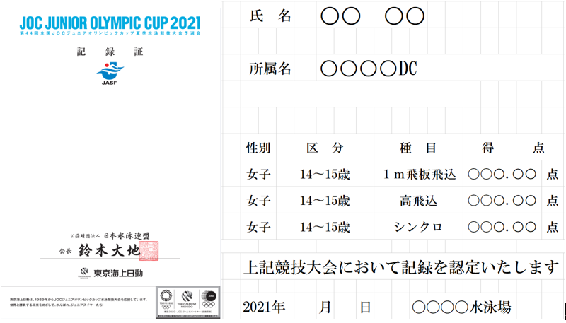

- 印刷方法
・記録証台紙はホームページ内から「記録証台紙」をダウンロードの上、Ａ４白色厚口上質紙に印刷をしてください。
・その後、記録証テンプレートを利用し、必要事項を入力の上、印刷を行ってください。

